以下是建議的社交媒體文案（附有圖片選項），可幫助您在會員中宣傳本月的健康主題「世界精神健康」。請隨意在您的內部交流平台和您自己的 LinkedIn 帳戶上適當地分享。

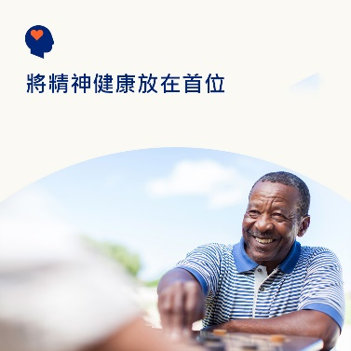 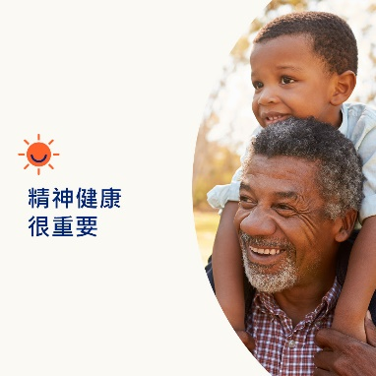 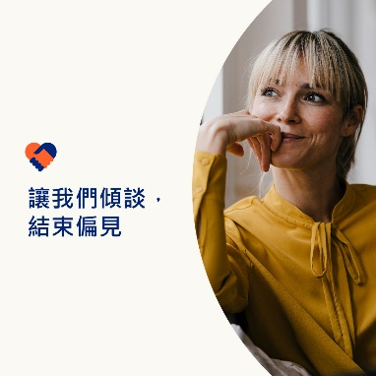

* 10 月 10 日是世界精神健康日。精神健康與身體健康同樣重要。兩者對於您的整體健康同樣重要。這個月，讓我們看看如何消除偏見，讓更多的人在尋求幫助時感到安全和自在。optumwellbeing.com/newthismonth/zh-TW #employeehealth #wellbeing #WorldMentalHealthDay
* 儘管精神健康問題和狀況很常見，但偏見仍然存在，使人們不願尋求幫助。查看有關如何幫助消除偏見的提示，以便人們在獲得所需幫助時感到更安全和更自在。optumwellbeing.com/newthismonth/zh-TW #employeehealth #wellbeing
* 10 月 10 日是世界精神健康日。詳細了解什麼是精神健康、精神健康為何重要、如何談論精神健康以及克服偏見為何重要。optumwellbeing.com/newthismonth/zh-TW #employeehealth #wellbeing #WorldMentalHealthDay
* 10 月 10 日是世界精神健康日。您對精神健康狀況了解多少？嘗試本月的對錯測驗來找出答案。optumwellbeing.com/newthismonth/zh-TW #employeehealth #wellbeing #WorldMentalHealthDay

**如何在 LinkedIn 上張貼：**

* 打開您的 LinkedIn 帳戶。
* 從上面選擇您喜歡的文本（包括連結）。複製 + 黏貼
* 在進行第 4 步之前，先選擇您喜歡的圖片並添加到您的帖子（將圖片保存到您的電腦硬碟，然後選擇「新增照片」
* 點擊「張貼」